

**小一小一·未来可期**

• **DAILY LIFEmmexport1594010006013**

**//2023/5/23//**

//阶段课程六《我有一双小小手》//

”

** 01 来园情况 **

### 1.**来园人数**：今日来园幼儿28人，唐晴朗请假。

2.**早点情况**：今天有闲趣、小圆饼，所有宝宝都吃了饼干，喝了牛奶。

** 02 区域活动 **

|  |  |  |
| --- | --- | --- |
| QQ图片2022101419211227258C742794FE116905FB52A7271B7D | B389F6D8D9BDC11CB33A05289BAFE5F7 | 81280166613EADA7FC7E23BE335A08A4 |
| 我用昨天延时班学到的本领，用雪花片拼了一只漂亮的蝴蝶。 | 看呀！蜗牛虽然爬的慢，但是它居然能翻越杯盖。 | 食材放好了，开火准备烧吧！ |
| QQ图片2022101419211236D53815232620A245879FCEBF167882 | F5800A689E91A89D98758AD735E258E9 | 4924F36F0234B291060A4E3CD93D07F3 |
| 我画了一只鹈鹕，它的嘴巴特别大，我给它穿了一身彩色的衣裳。 | 我们两个比赛，宣宣当裁判，一说开始，我们同时拿起小蘑菇。 | 我发现了游戏的技巧，就是把找到的任务放在对应的位置后再穿。 |

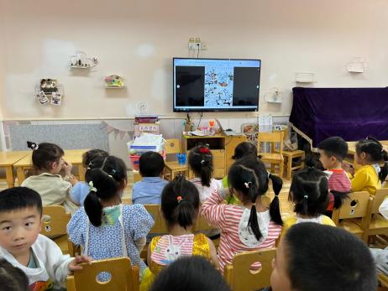mmexport1590938236088 03 谈话：我想做 mmexport1590938236088

本次活动是以小制作设想为载体，主要是通过口头语言、符号语言的方式，引导孩子把自己设想用纸盘制作形象的物体。在集体经验交流分享中，幼儿自由讲述自己的简单设想与制作思路，或所需材料及制作过程进行简单的记录，让孩子的小制作思路更清晰，从小培养孩子计划做事的习惯。

**mmexport1590938236088 04 户外活动：轮胎 mmexport1590938236088**

今天我们来玩轮胎啦，晨间的阳光温暖不刺眼，快来看看吧！

|  |  |  |
| --- | --- | --- |
| QQ图片20221014192112QQ图片20230404122549QQ图片2023040412255278A4155EDA1698774302CD5335ABCFD6 | B569C86EA9EC84CB88879964AC10FB99 | 5FC20C4B9B41807B5D869D145798C5D3 |
| 轮胎站起来是游戏器材，放倒就是小椅子。 | 带网的轮胎就像一个小蹦床，我们一人一个跳跳跳！ | 我们把轮胎组成了隧道，可以钻、爬、跳…… |
| A2256F11307B088AC756FFC0A97E3351QQ图片20221014192112QQ图片20230404122549QQ图片20230404122552 | 64C1F7AF18E426C28C9550273B0803B3 | 68047F9B7315676B39D232F141799DE5 |
| 你看我卖力的样子，我在练习把轮胎推得更远。 | 玩累了，在这块阴凉地歇一会儿吧。 | 斜坡加速咯！要注意前方，及时刹车不要撞到小朋友哦。 |

**mmexport1590938236088 05 生活活动 mmexport1590938236088**

**1.餐点时光**

中午：洋葱炒猪肝、西蓝花炒肉丝、蚕豆苋菜汤、黑米饭。

没吃完：二宝、满满、糖糖

下午：芝麻汤圆

**2.午睡情况**

入睡较晚：猪猪（13:00后）

**mmexport1591077507835**

** 06 温馨提示 **

**/**

★1.近期气温不定，注意天气预报，调节衣物哦！

★2.“我是强国小主人”主题征稿活动大家积极参加哦！

**—END—**